文件编号：LTE_HeNB_RLC_TX_GYSJ_V1.0

TD-LTE HeNB协议栈软件系统

RLC发送模块
概要设计说明书

拟制：魏坤
时间：2010-11-25

中国科学院计算技术研究所
无线通信技术研究中心
软件组
LTE协议栈研发项目组
修改记录
文件编号 | 版本号 | 拟制人/  修改人 | 拟制/修改日期 | 更改理由 | 主要更改内容  （写要点即可）
 | 1.0 | 魏坤 | 2010-11-25

修改列表：


本文档的程序或内容受版权法的保护，未经中科院计算所的书面许可，不得擅自泄漏、拷贝或复制本文档资料的全部或部分。
目录
TD-LTE HeNB协议栈软件系统 1
1 引言 1
1.1 编写目的 1
1.2 背景 1
1.3 定义 1
1.4 参考资料 1
2 模块概述 2
2.1 特性列表 2
2.2 模块功能描述 2
2.3 与其他模块的关系 2
3 总体设计 4
3.1 基本设计和处理流程 4
3.2 模块结构与子模块划分 4
4 接口设计 5
4.1 外部接口 5
4.1.1 与RRC子系统的接口 5
4.1.2 与PDCP子系统的接口 6
4.1.3 与MAC子系统的接口 7
4.1.4 与TM模块的接口 9
4.1.5 与UM模块的接口 11
4.1.6 与AM模块的接口 14
4.2 内部接口 17
5 运行设计 18
6 数据结构设计 19
6.1 数据结构设计说明 19
6.1.1调度结果数据结构 19
6.1.2 RLC PDU数据结构 19
6.2 数据结构与程序的关系 20
7 错误处理 21
8. 其他说明 22

1 引言

1.1 编写目的
《RLC发送模块概要设计说明书》内容RLC发送模块功能、模块间接口、子模块划分及接口、系统的性能要求、运行环境以及约束条件等。
本说明书的读者为本系统开发人员、编码人员、项目组负责人员、实验室主任及相关项目管理人员。
编写本说明书的目的在于：
- 为开发人员提供依据。
- 为修改和维护本系统提供条件。
- 项目负责人将按照计划布置和控制系统设计、开发的全过程。
- 按此做质量验证和确认。

1.2 背景
软件系统名称：TD-LTE HeNB协议栈软件系统
软件开发者：无线通信技术研究中心LTE协议栈研发组
开发语言：C语言
硬件平台：
软件平台：Linux

1.3 定义
RLC:Radio Link Control
PDCP: Packet Data Convergence Protocol
UM：Unacknolodge Mode
AM：Acknolologe Mode
TM：Transparent Mode

1.4 参考资料
《LTE-HeNB协议栈软件系统_RLC子系统概要设计说明书_v1.0》
《3GPP TS 36.322: "E-UTRA RLC protocol specification"》

2 模块概述

2.1 特性列表
RLC发送模块封装了TM、UM和AM模块的发送功能，提供给外部若干个统一接口执行发送操作，使RRC子系统、PDCP子系统和MAC子系统不需要在知道RLC具体模式的情况下进行发送的一系列操作。

2.2 模块功能描述
从外部看来，RLC发送模块执行：
- 在RLC层缓存并且维护上层递交的待发送数据；
- 为MAC层调度提供必要信息；
- 根据MAC层给予的调度结果构造RLC PDU。

2.3 与其他模块的关系
RLC发送模块中没有任何控制功能，只有发送的数据的流向，其示意图如图2-1所示，上层（PDCP层或者RRC层）调用RLC发送模块相应接口递交RLC SDU，RLC发送模块根据索引信息找到相应的RLC实体，再将SDU递交给RLC实体，由RLC实体将SDU缓存。当MAC层调度结束后，RLC发送模块根据调度结果，通知相应的RLC实体从本实体的SDU缓存中取出适量的数据构造成PDU递交给RLC发送模块，最终递交给MAC层。
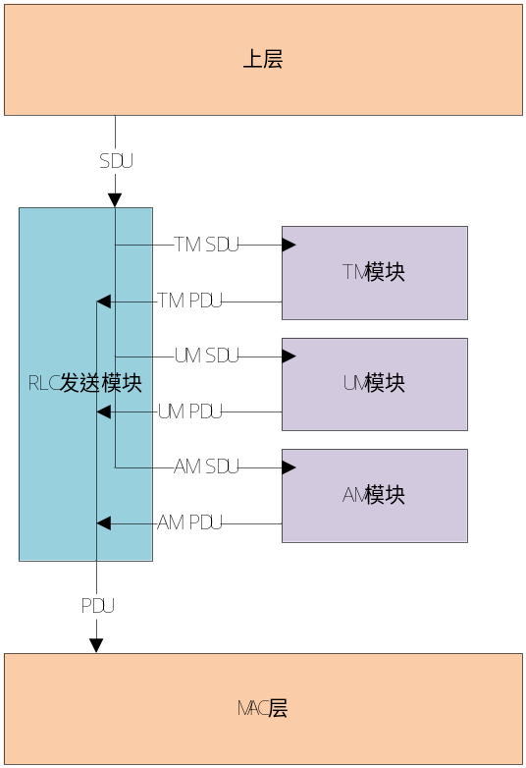
图2-1 RLC发送模块中数据流向示意图

3 总体设计

3.1 基本设计和处理流程
无

3.2 模块结构与子模块划分
无

4 接口设计

4.1 外部接口

4.1.1 与RRC子系统的接口

4.1.1.1 需要RRC子系统提供的接口
无

4.1.1.2 提供给RRC子系统的接口
- 函数接口
- INT32 store_rlc_sdu(UINT8 ue_id, UINT8 lc_id, UINT32 tx_sdu_len, UINT8 *tx_sdu_p, UINT 8 sdu_style, UINT32 count)
函数描述
RLC发送模块提供给上层的缓存接口。
输入
ue_id： UE的标识号
lc_id： 逻辑信道的标识号
tx_sdu_len：SDU长度
tx_sdu_p： SDU的指针
sdu_style： SDU的类型，对于RRC子系统来说，就是逻辑信道类型
count： 对RRC子系统来说，无用
输出

返回

- 全局变量接口
无
- 数据结构接口
无

4.1.2 与PDCP子系统的接口

4.1.2.1 需要PDCP子系统提供的接口
- 函数接口
- INT32 pdcp_discard(UINT8 ue_id, UINT8 lc_id, UINT32 count)
函数描述
上报PDCP子系统已成功发送数据，删除对应的PDCP SDU备份。
输入
ue_id： UE的标识号
lc_id： 逻辑信道的标识号
count： 数据在PDCP子系统中的标志号
输出

返回

- 全局变量接口
无
- 数据结构接口
无

4.1.2.2 提供给PDCP子系统的接口
- 函数接口
- INT32 store_rlc_sdu(UINT8 ue_id, UINT8 lc_id, UINT32 tx_sdu_len, UINT8 *tx_sdu_p, UINT 8 sdu_style, UINT32 count)
函数描述
RLC发送模块提供给上层的缓存接口。
输入
ue_id： UE的标识号
lc_id： 逻辑信道的标识号
tx_sdu_len：SDU长度
tx_sdu_p： SDU的指针
sdu_style： SDU的类型，对于PDCP子系统来说，就是PDCP PDU的类型
count： 对PDCP子系统来说，就是数据在PDCP子系统中的标志位
输出

返回

- INT32 delete_rlc_sdu(UINT8 ue_id, UINT8 lc_id, UINT32 count)
函数描述
如果PDCP子系统认为某份数据已不需要发送，调用本接口删除对应的RLC SDU。
输入
ue_id： UE的标识号
lc_id： 逻辑信道的标识号
count： 数据的索引值
输出

返回

- 全局变量接口
无
- 数据结构接口
无

4.1.3 与MAC子系统的接口

4.1.3.1 需要MAC子系统提供的接口
- 函数接口
无
- 全局变量接口
无
- 数据结构接口
无

4.1.3.2 提供给MAC子系统的接口
- 函数接口
- INT32 get_rlc_buff(UINT8 ue_id，)
函数描述
相应UE的所有逻辑信道的缓存数据大小。
输入
ue_id： UE的标识号
输出

返回

- INT32 tx_rlc_pdu(UINT8 ue_id,)
函数描述
根据调度结果，从相应UE的各个逻辑信道中取出数据。
输入
ue_id： UE的标识号
输出

返回

- INT32 pack_rlc_pdu_node(UINT8 ue_id, UINT8 lc_id, UINT8 *pack_alloction_p, TxPduNode *pdu_node_p)
函数描述
将相应UE和相应逻辑信道的RLC PDU拷贝到一整块内存中。
输入
ue_id： UE的标识号
lc_id： 逻辑信道的标识号
pack_alloction_p： 拷贝的目的地址
pdu_node_p: 需要进行拷贝的PDU节点
输出

返回

- 全局变量接口
无
- 数据结构接口
无

4.1.4 与TM模块的接口

4.1.4.1 需要TM模块提供的接口
- 函数接口
- INT32 store_tm_sdu(UINT8 ue_id, UINT8 lc_id, UINT32 tx_sdu_len, UINT8 *tx_sdu_p, UINT 8 sdu_style)
函数描述
TM模块提供给RLC发送模块的缓存接口。
输入
ue_id： UE的标识号
lc_id： 逻辑信道的标识号
tx_sdu_len：SDU长度
tx_sdu_p： SDU的指针
sdu_style： 逻辑信道类型
输出

返回

- INT32 get_tm_buff(UINT8 ue_id, UINT8 lc_id, LcType lc_type)
函数描述
得到TM实体中某个逻辑信道的数据缓存规模
输入
ue_id： UE的标识号
lc_id： 逻辑信道的标识号
lc_type： 逻辑信道类型
输出

返回

- INT32 tx_tm_pdu(UINT8 ue_id, UINT8 lc_id, LcType lc_type, UINT32 data_size, LcRlcPduNode *lc_pdu_node)
函数描述
发送TM实体中某逻辑信道的数据
输入
ue_id： UE的标识号
lc_id： 逻辑信道的标识号
lc_type： 逻辑信道类型
data_size： 可发送数据规模
输出
LcRlcPduNode： 以逻辑信道为单位的RLC PDU节点集合
返回

- INT32 pack_tm_txpdu_node(UINT8 ue_id, UINT8 lc_id, UINT8 *pack_alloction_p, TxPduNode *pdu_node_p)
功能描述
将某个UM节点的内容拷贝到指定内存位置，如果可以，释放相关数据源SDU。
输入
ue_id： UE的标识号
lc_id： 逻辑信道的标识号
pack_alloction_p： 拷贝的位置
pdu_node_p： 被拷贝的PDU节点
输出

返回
0 成功
其他 失败
- 全局变量接口
无
- 数据结构接口
无

- 全局变量接口
无
- 数据结构接口
无

4.1.4.2 提供给TM模块的接口
- 函数接口
无
- 全局变量接口
无
- 数据结构接口
无

4.1.5 与UM模块的接口

4.1.5.1 需要UM模块提供的接口
- 函数接口
- INT32 tx_um_pdu(UINT8 ue_id, UINT8 lc_id, UINT32 data_size, LcRlcPduNode *lc_pdu_node)
函数描述
本函数供RLC发送模块调用取出UM实体中缓存的数据。其中使用到了动态分配的内存指针LcRlcPduNode *lc_pdu_node，由调用本函数的函数分配内存，由对数据最后打包的函数执行释放操作。
输入
ue_id: ue的标示号。
lc_id: 逻辑信道号。
data_size: 调度时给予本逻辑信道的可以发送的数据量。
输出
lc_pdu_node: 以逻辑信道为单位的RLC PDU节点集合
返回
0 成功
其他 失败

- INT32 store_um_sdu(UINT8 ue_id, UINT8 lc_id, UINT32 tx_sdu_len, UINT8 *tx_sdu_p, UINT8 sdu_style, UINT32 count)
函数描述
本函数供发送模块调用用于储存的pdcp层处理完毕的PDCP PDU。其中的tx_sdu_p是动态分配的内存，由PDCP层分配，当成功发送之后由RLC层UM模块负责释放。
输入
ue_id: ue的标示号。
lc_id: 逻辑信道号。
tx_sdu_len: 该RLC SDU的长度。
tx_sdu_p: 该RLC SDU的指针。由PDCP层分配，当成功发送之后由RLC层UM模块负责释放。
sdu_style sdu的类型（PDCP数据PDU/PDCP控制PDU）
count: 该RLC SDU在PDCP SDU中的编号。
输出
无
返回
0 成功
其他 失败

- INT32 delete_um_txsdu(UINT8 ue_id, UINT8 lc_id, UINT32 count)
函数描述
本函数由发送模块调用以删除某个RLC SDU（按照PDCP层的指示）。
输入
ue_id: ue的标示号。
lc_id: 逻辑信道号。
count: 该RLC SDU在PDCP SDU中的编号。
输出
无
返回
0 成功
其他 失败

- INT32 get_um_buff(UINT8 ue_id, UINT8 lc_id, INT32 *bytes_size_p)
函数描述
本函数供发送模块统计某UM实体内缓存的待发送的数据量的大小。
输入
ue_id: ue的标示号。
lc_id: 逻辑信道号。
输出
bytes_size_p: 统计得到的本逻辑信道的缓存数据大小。
返回
0 成功
其他 失败

- INT32 pack_um_txpdu_node(UINT8 ue_id, UINT8 lc_id, UINT8 *pack_alloction_p, TxPduNode *pdu_node_p)
功能描述
将某个UM节点的内容拷贝到指定内存位置，如果可以，释放相关数据源SDU。
输入
ue_id： UE的标识号
lc_id： 逻辑信道的标识号
pack_alloction_p： 拷贝的位置
pdu_node_p： 被拷贝的PDU节点

输出

返回
0 成功
其他 失败
- 全局变量接口
无
- 数据结构接口
无

4.1.5.2 提供给UM模块的接口
- 函数接口
- INT32 report_um2pdcp(UINT8 ue_id, UINT8 lc_id, UINT32 count)
函数描述
当UM模块判断某个SDU成功发送之后，调用此函数报告PDCP层删除相应的DPCP SDU。
输入
ue_id: ue的标示号。
lc_id: 逻辑信道号。
count: 该RLC SDU在PDCP SDU中的编号。
输出
无
返回
0 成功
其他 失败
- 全局变量接口
无
- 数据结构接口
无

4.1.6 与AM模块的接口

4.1.6.1 需要AM模块提供的接口
- 函数接口
- INT32 tx_am_pdu(UINT8 ue_id, UINT8 lc_id, UINT32 data_size, LcRlcPduNode *lc_pdu_node)
函数描述
本函数供RLC发送模块调用取出AM实体中缓存的数据。其中使用到了动态分配的内存指针LcRlcPduNode *lc_pdu_node，由调用本函数的函数分配内存，由对数据最后打包的函数执行释放操作。
输入
ue_id: ue的标示号。
lc_id: 逻辑信道号。
data_size: 调度时给予本逻辑信道的可以发送的数据量。
输出
lc_pdu_node: 以逻辑信道为单位的RLC PDU节点集合
返回
0 成功
其他 失败

- INT32 store_am_sdu(UINT8 ue_id, UINT8 lc_id, UINT32 tx_sdu_len, UINT8 *tx_sdu_p, UINT8 sdu_style, UINT32 count)
函数描述
本函数供发送模块调用用于储存的pdcp层处理完毕的PDCP PDU。其中的tx_sdu_p是动态分配的内存，由PDCP层分配，当成功发送之后由RLC层UM模块负责释放。
输入
ue_id: ue的标示号。
lc_id: 逻辑信道号。
tx_sdu_len: 该RLC SDU的长度。
tx_sdu_p: 该RLC SDU的指针。由PDCP层分配，当成功发送之后由RLC层UM模块负责释放。
sdu_style sdu的类型（PDCP数据PDU/PDCP控制PDU）
count: 该RLC SDU在PDCP SDU中的编号。
输出
无
返回
0 成功
其他 失败

- INT32 delete_am_txsdu(UINT8 ue_id, UINT8 lc_id, UINT32 count)
函数描述
本函数由发送模块调用以删除某个RLC SDU（按照PDCP层的指示）。
输入
ue_id: ue的标示号。
lc_id: 逻辑信道号。
count: 该RLC SDU在PDCP SDU中的编号。
输出
无
返回
0 成功
其他 失败

- INT32 get_am_buff(UINT8 ue_id, UINT8 lc_id, INT32 *bytes_size_p)
函数描述
本函数供发送模块统计某UM实体内缓存的待发送的数据量的大小。
输入
ue_id: ue的标示号。
lc_id: 逻辑信道号。
输出
bytes_size_p: 统计得到的本逻辑信道的缓存数据大小。
返回
0 成功
其他 失败

- INT32 pack_am_txpdu_node(UINT8 ue_id, UINT8 lc_id, UINT8 *pack_alloction_p, TxPduNode *pdu_node_p)
功能描述
将某个AM节点的内容拷贝到指定内存位置，如果可以，释放相关数据源SDU。
输入
ue_id： UE的标识号
lc_id： 逻辑信道的标识号
pack_alloction_p： 拷贝的位置
pdu_node_p： 被拷贝的PDU节点

输出

返回
0 成功
其他 失败
- 全局变量接口
无
- 数据结构接口
无

4.1.3.2 提供给AM模块的接口
- 函数接口
- INT32 report_am2pdcp(UINT8 ue_id, UINT8 lc_id, UINT32 count)
函数描述
当AM模块判断某个SDU成功发送之后，调用此函数报告PDCP层删除相应的DPCP SDU。
输入
ue_id: ue的标示号。
lc_id: 逻辑信道号。
count: 该RLC SDU在PDCP SDU中的编号。
输出
无
返回
0 成功
其他 失败
- 全局变量接口
无
- 数据结构接口
无

4.2 内部接口
无

5 运行设计
本模块只是将RLC的三种传输模式的相应接口封装了一层，具体实现在TM、UM和AM模块中，并未有独立的运行设计。

6 数据结构设计

6.1 数据结构设计说明

6.1.1调度结果数据结构
未定。

6.1.2 RLC PDU数据结构
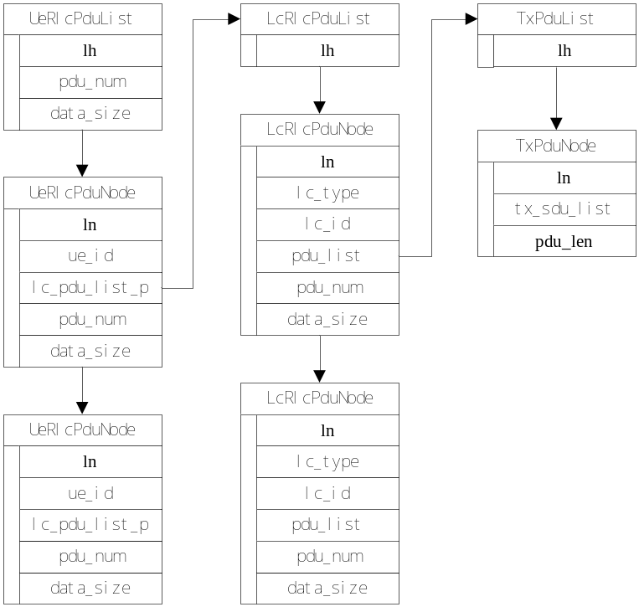
typedef struct{
ListType lh;
UINT32 pdu_num;
UINT32 data_size;
} UeRlcPduList;

typedef struct{
ListType ln;
UINT8 ue_id
LcRlcPduList *lc_pdu_list;
UINT32 pdu_num;
UINT32 data_size;
} UeRlcPduNode;

typedef struct{
ListType lh;
} LcRlcPduList;

typedef struct{
ListType ln;
UINT8 lc_type;
UINT8 lc_id;
TxPduList pdu_list;
UINT32 pdu_num;
UINT32 data_size;
} LcRlcPduNode;

typedef struct{
ListType lh;
UINT8 lc_id;
UINT32 pdu_len;
} TxPduList;

typedef struct{
ListType ln;
void *tx_sdu_list；
UINT32 pdu_len;
} LcRlcPduNode;

6.2 数据结构与程序的关系

7 错误处理
暂无

8. 其他说明
暂无

